广西科技大学启迪学院

**《实训三》**

**人才培养方案**

|  |  |
| --- | --- |
| 实训合作单位： | 广州尚观信息科技有限公司 |
| 实训方向： | JAVAEE+大数据高级开发工程师 |
| 时段： | 2021年 7月（待定） |
| 专业（年级） | 启迪学院2018级学生 |

目 录

1 课程体系 3

2 项目介绍 8

3 公司介绍 31

4 讲师介绍 38

5 实施方案 39

6 考核方式 40

7 就业前景 41

8 作息时间 42

# 课程体系

## 课程目标

通过理论+实践的实训与综合项目训练，使学生真正掌握开发必备的基础知识，项目设计和编码能力，提升数据库、前后端设计、企业前沿的框架技术的应用能力，加强学生团队合作精神，为走上社会后快速适应企业工作要求做好充分的准备，同时使学生在行业内拥有更广阔的发展空间。

## 课程内容

开发仍然是每年就业最热门的岗位，也是岗位需求量最多和缺口最大的一个方向。由于互联网技术飞速发展和网络的普及应用，企业和用人单位渐渐对技术岗位的用工要求有明显的提升，除了要掌握全面的理论知识，丰富的项目实践经验也是不可或缺的条件之一。我司每年都进行社会调研，结合社会需求，定期更新课程设置。其中，开发方向技术总的来说分为3块应用领域：**前端、后台、数据库**。

从技术阶段来划分，可分为初、中、高三个阶段，其技术成长结构如下图：

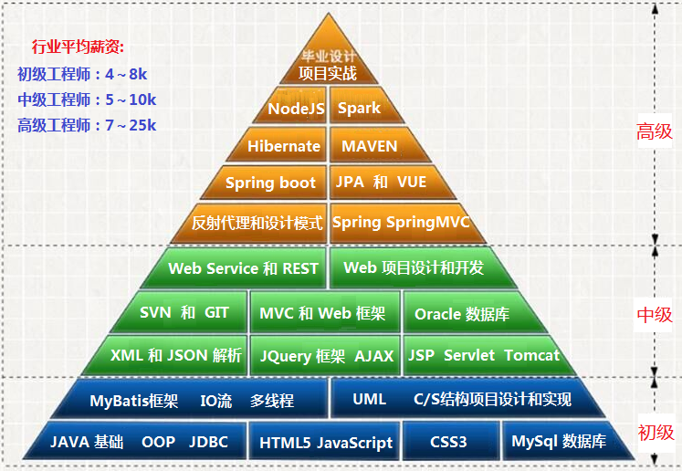

根据开发技术领域的特点，我们的课程设置如下(含阶段项目)：

|  |  |  |  |
| --- | --- | --- | --- |
| **领域** | **课程名称** | **周期(天)** | **完成后技术等级** |
| 后台 | JAVA语言及OOP程序设计 | 40 | 初级 |
| 数据库 | MySql Oracle、MyBatis框架 | 8 | 初中级 |
| 前端 | HTML、CSS3和JavaScript脚本 | 20 | 初级 |
| HTML5、JQuery框架、AJAX | 中级 |
| 后台 | JSP、Servlet、MVC和Web Service | 50 | 中级 |
| Maven GIT SVN Nginx、UML | 中高级 |
| Spring、SpringMVC、SSM/SSH | 高级 |
| JPA、Spring boot、Thymeleaf | 高级 |
| VUE, NodeJS,Redis,Hadoop,Spark | 高级 |

课程**详细内容**如下：

|  |  |
| --- | --- |
| **课程** | **详细内容** |
| Java语法和  课程复习 | 创建简单的Java类 |
| 创建原始变量 |
| 使用运算符 |
| 创建和操作字符串 |
| 使用if-else和switch语句 |
| 迭代循环：while，do-while，for，增强 |
| 创建和使用数组 |
| 使用Java字段，构造函数和方法 |
| 封装和继承 | 封装和子类 |
| 在Java类设计中使用封装 |
| 使用Java类建模业务问题 |
| 使类不可变 |
| 创建和使用Java子类 |
| 重载方法 |
| 重写、重载、多态和静态类 | 使用访问级别：私有，受保护，默认和公共。 |
| 重写方法 |
| 使用虚方法调用 |
| 使用varargs指定变量参数 |
| 使用instanceof运算符比较对象类型 |
| 使用向上和向下的演员表 |
| 使用static关键字建模业务问题 |
| 实现单例设计模式 |
| 抽象和嵌套类 | 使用抽象类设计通用基类 |
| 构造抽象Java类和子类 |
| 在Java中应用final关键字 |
| 区分顶级和嵌套类 |
| 接口和Lambda  表达式 | 定义Java接口 |
| 在接口继承和类继承之间进行选择 |
| 扩展接口 |
| 默认方法 |
| 匿名内部类 |
| 定义Lambda表达式 |
| 集合和泛型 | Collection集合 |
| List集合 |
| Set集合 |
| Map集合 |
| 创建自定义泛型类 |
| 使用类型推断菱形来创建对象 |
| 使用泛型创建集合 |
| 实现ArrayList |
| 实现TreeSet |
| 实现HashMap |
| 实施Deque |
| 订购集合 |
| 集合、IO流和  过滤器 | 描述Builder模式 |
| 使用lambda语法迭代集合 |
| 描述Stream接口 |
| 使用lambda表达式过滤集合 |
| 使用方法引用调用现有方法 |
| 将多种方法链接在一起 |
| 根据lambdas和集合定义管道 |
| Lambda内置功能接口 | 列出java.util.function中包含的内置接口 |
| 核心接口 - Predicate, Consumer, Function, Supplier |
| 使用基本接口的原始版本 |
| 使用基本接口的二进制版本 |
| Lambda运营 | 使用map从对象中提取数据 |
| 描述流操作的类型 |
| 描述Optional类 |
| 描述延迟处理 |
| 对流进行排序 |
| 使用collect方法将结果保存到集合中 |
| 使用Collectors类对数据进行分组和分区 |
| 异常和断言 | 定义Java异常的目的 |
| 使用try和throw语句 |
| 使用catch，multi-catch和finally子句 |
| MySql、HTML、CSS3、JavaScript和 JQuery | 数据库介绍，MySql5.7安装，SQL脚本，库，表，约束，主外键 |
| HTTP协议和浏览器，HTML文档结构和各种基本标签 |
| CSS基本应用，行内，内嵌，外联样式应用和选择器详解 |
| CSS3新特性和动画样式 |
| JavaScript脚本语法，函数，对象，属性，继承，事件 |
| JQuery选择器，事件，特效制作 |
| AJAX异步请求 |
| Java SE 8 Date / Time API | 使用LocalDate，LocalTime，LocalDateTime，Instant，Period和Duration创建和管理基于日期和基于时间的事件，包括将日期和时间组合到单个对象中 |
| 处理跨时区的日期和时间，并管理夏令时产生的变化，包括格式日期和时间值 |
| 使用Instant，Period，Duration和TemporalUnit定义，创建和管理基于日期和基于时间的事件 |
| Java 并发 | 使用Runnable，Callable创建工作线程，并使用ExecutorService同时执行任务 |
| 确定死锁，饥饿，活锁和竞争条件中潜在的线程问题 |
| 使用synchronized关键字和java.util.concurrent.atomic包来控制线程执行的顺序 |
| 使用java.util.concurrent集合和类，包括CyclicBarrier和CopyOnWriteArrayList |
| 使用并行Fork / Join Framework |
| 使用并行流，包括还原、分解、合并过程，管道和性能。 |
| Java Web和企业主流技术 | JDBC，JSP, Servlet, MVC, JSTL, EL，Tomcat，XML，JSON、Web监听器、过滤器、自定义标签、POI等技术应用 |
| MyBatis，Spring，SpringMVC，JPA、Spring boot，Hibernate，Maven，SVN，GIT, Hadoop, Spark，VUE，Redis，等技术应用 |
| Lucene，Solr等技术应用和系统集成开发 |
| JAVA调用R语言进行数据统计分析 |

# 项目介绍

## 飞机坦克大战

本项目属于初级阶段项目，核心技术为：

JavaSE + Swing库 + 多线程

通过此项目理解和掌握java基础知识，如：变量、循环、数组、字符串、构造方法、继承、封装、多态、集合、线程等重要知识点的运用。

项目运行效果图如下图：

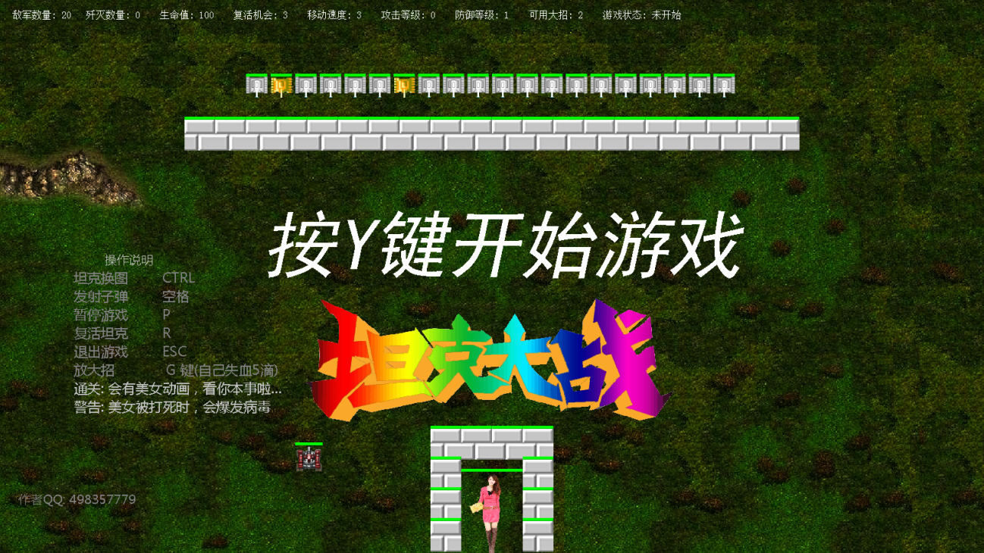

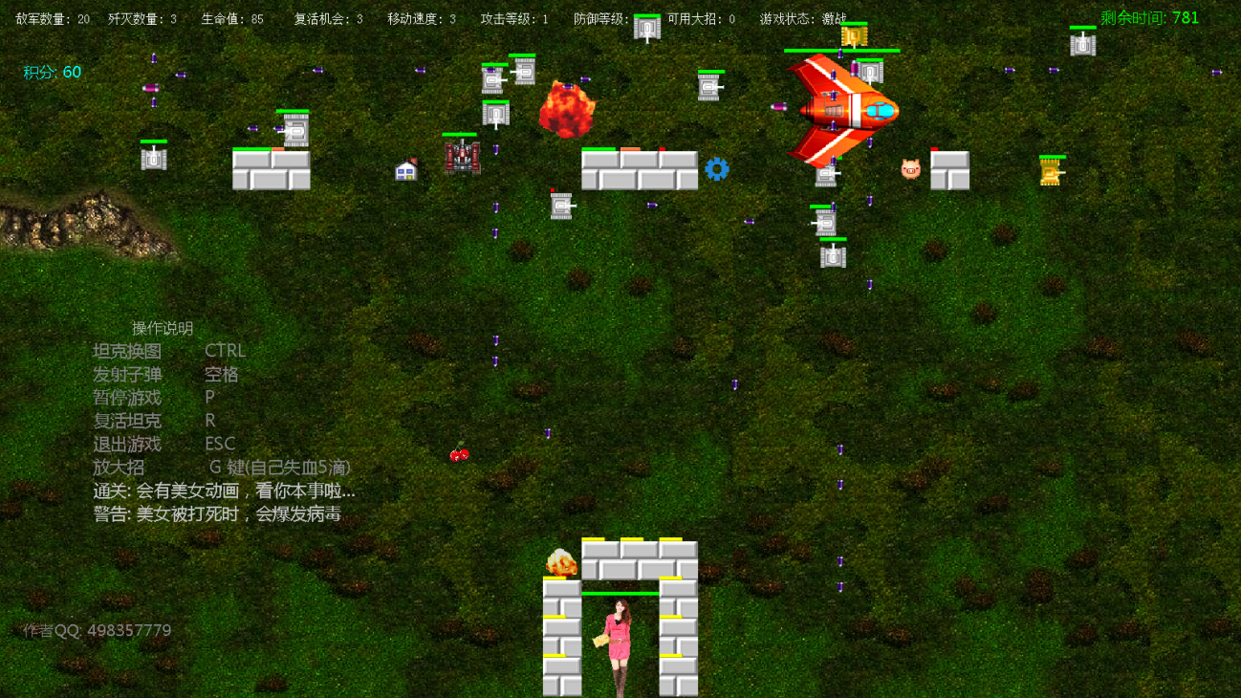

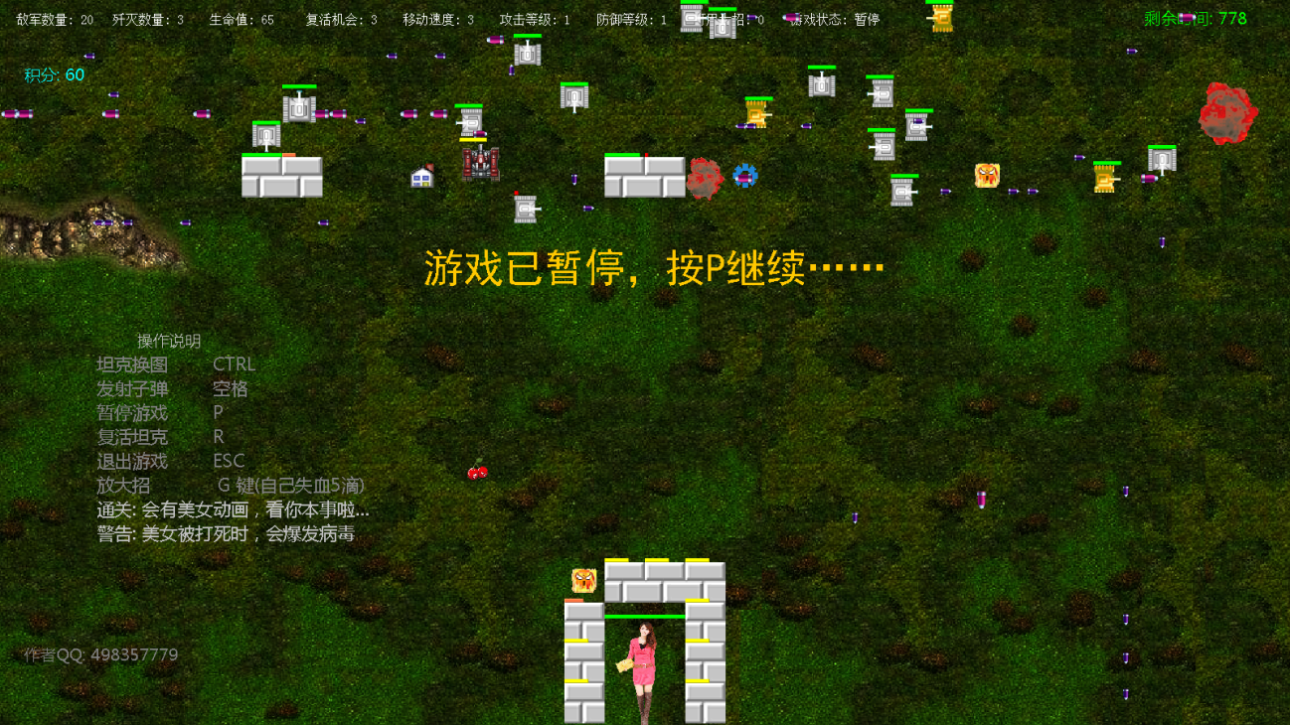

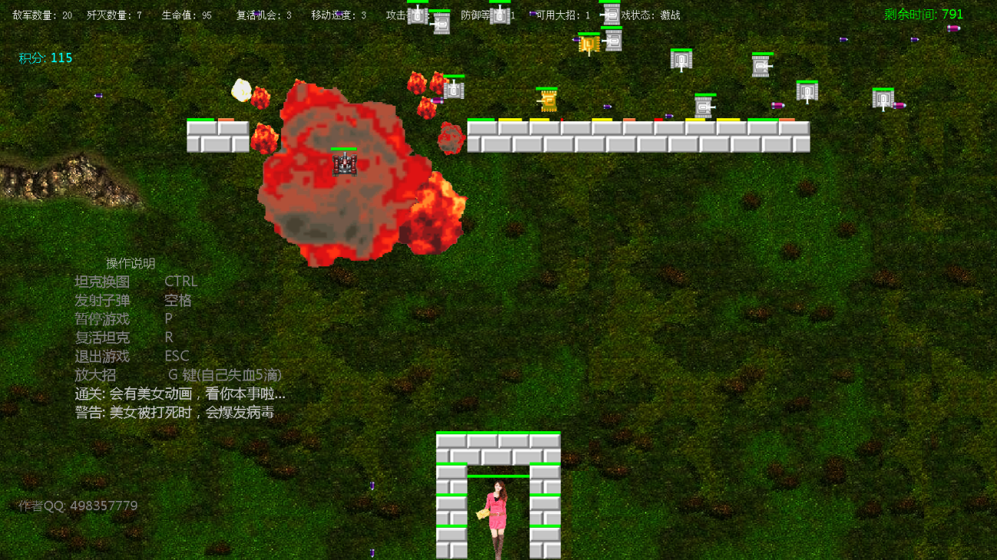

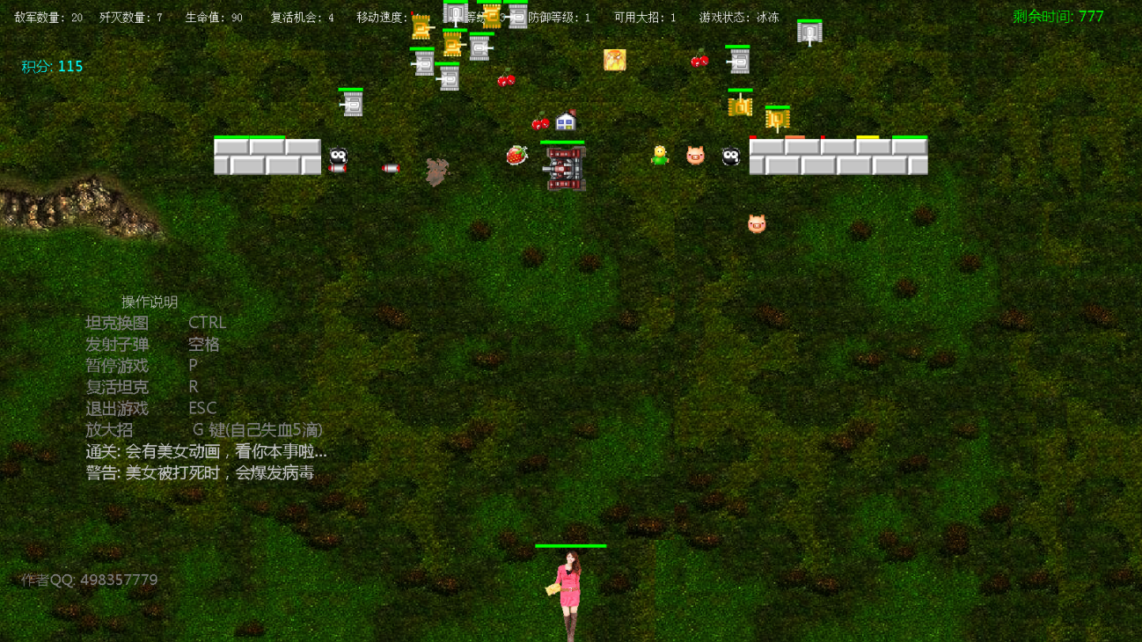

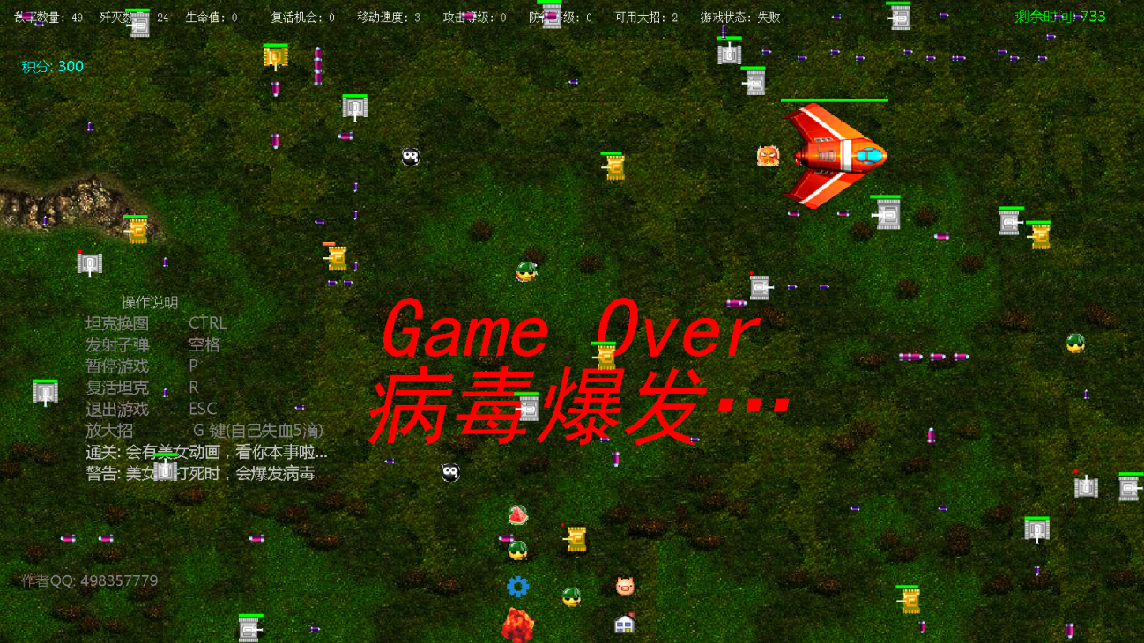

## 商品信息管理系统

本项目属于初级阶段项目，核心技术为：

JavaSE + Swing + JDBC + IO + 多线程 + MySql

通过此项目巩固JAVA基础技术运用，提升编码熟练度和技巧，掌握OOP思想和程序设计，掌握JAVA读写文件和数据库等媒介技术，建立数据库查询的基础知识，项目运行效果如下图所示：

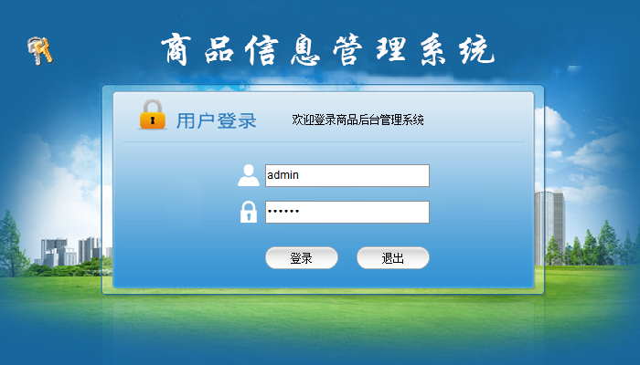

登录界面

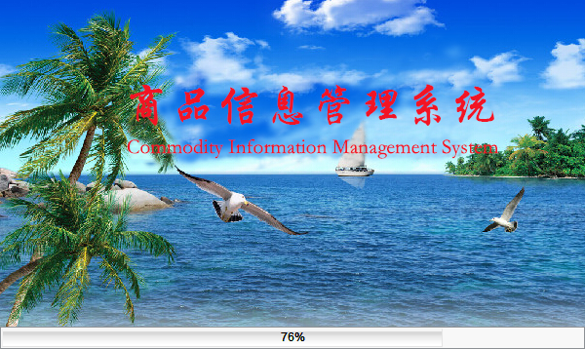

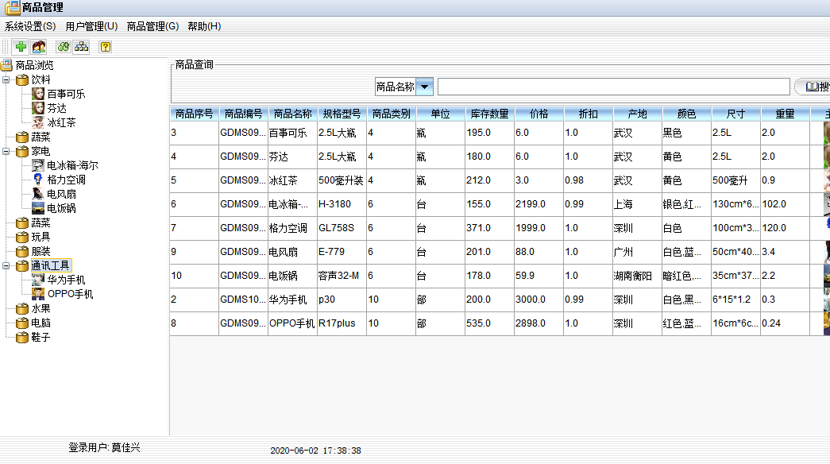

后台主界面

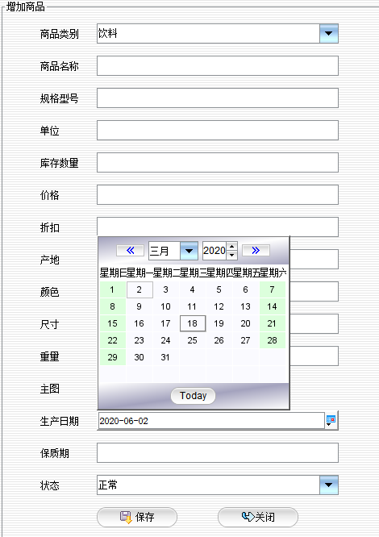

新增商品界面

## Web搜索引擎

本项目属于中高级阶段项目，核心技术为：

Apache Tomcat + SolrJ + Lucene + IKAnalyzer

此项目需要先掌握：Java语言编程，JDBC，MySql，Servlet，Tomcat，Solr，WebService，JSON等作为基础，通过项目开发，熟练掌握Web开发相关的技术和服务器相关技术。项目结构和运行如下图：

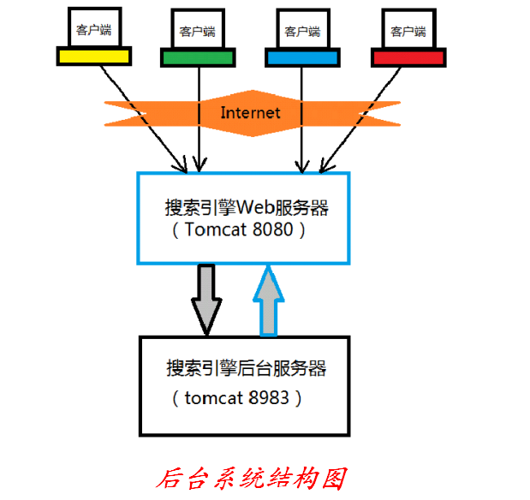

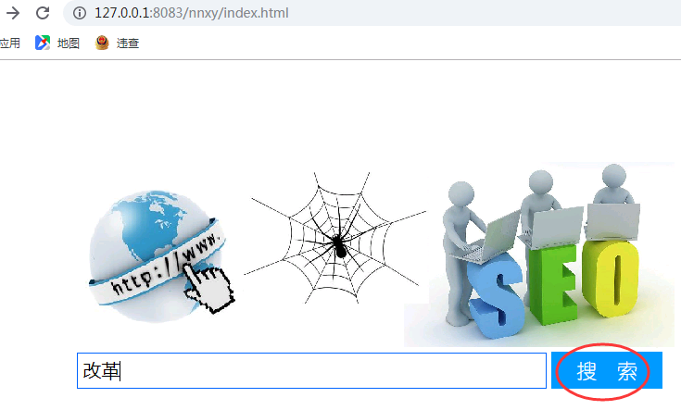

搜索引擎应用服务器首页

## 祥云商城后台管理

本项目属于中高级阶段项目，核心技术为：

Apache Tomcat + Servlet + JQuery + MyBatis + MySql

此项目通过反复使用前后端技术进行分层实现企业商城后台的各项业务，使用B/S架构的相关技术应用纯熟，深度理解MVC、AJAX、同步和异步、三层结构、解耦等重要概念，为后面进一步学习企业主流框架技术奠定基础。项目运行效果如下图：

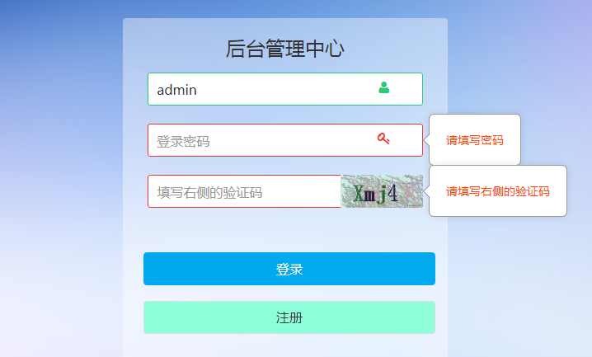

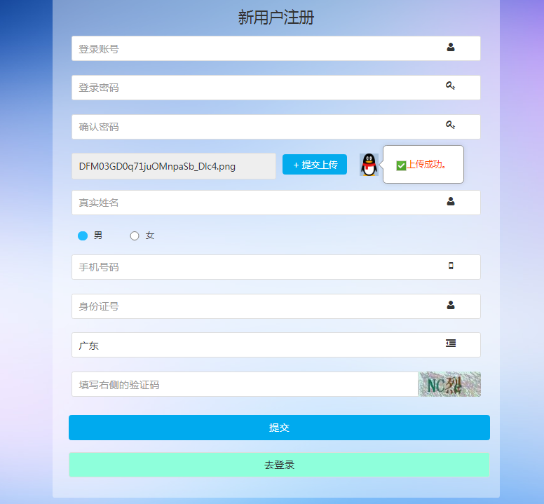

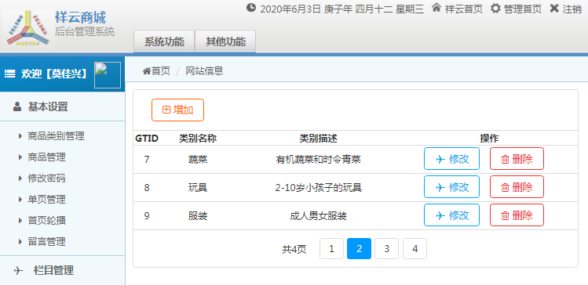

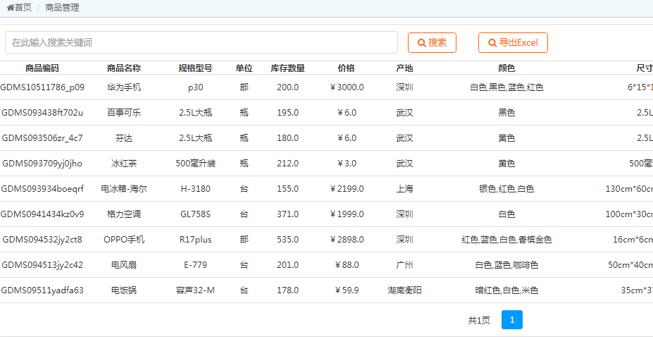

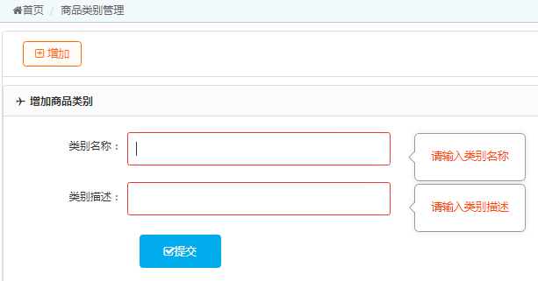

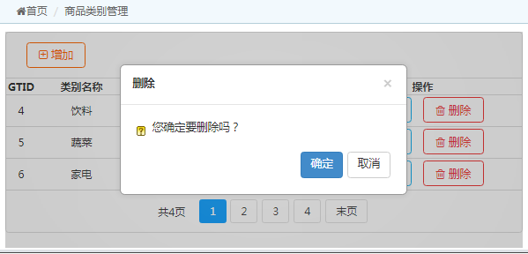

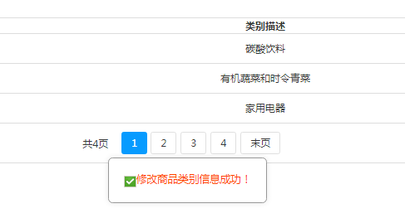

## 携程旅游管理系统

本项目属于中高级阶段技术衔接项目，核心技术为：

Apache Tomcat + Nginx + JSP + AJAX + MyBatis + MySql + Spring

此项目用户并发量较大，对后台服务器有较高要求，采用Nginx对服务器进行负载配置优化，数据存储方面使用MySql集群和MemberCache等缓存技术进行读写优化，前端页面大量使用异步AJAX请求，提升用户体验。项目整合使用Spring框架。项目运行效果如下图：

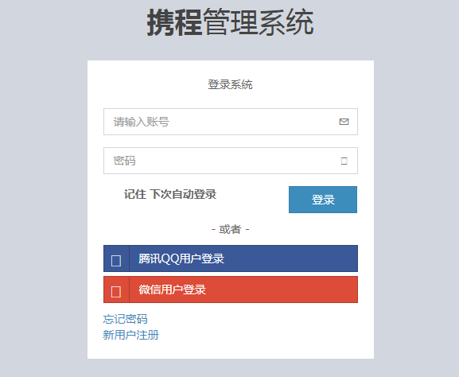

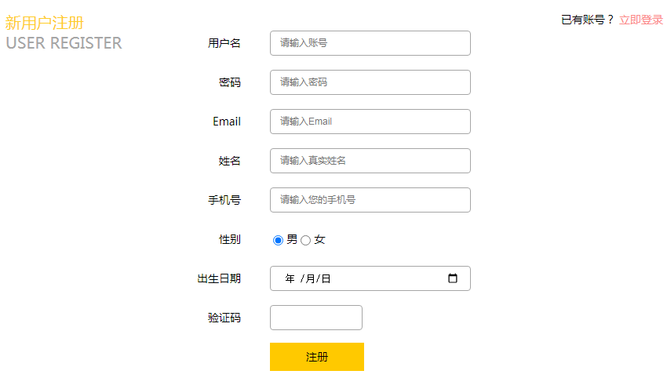

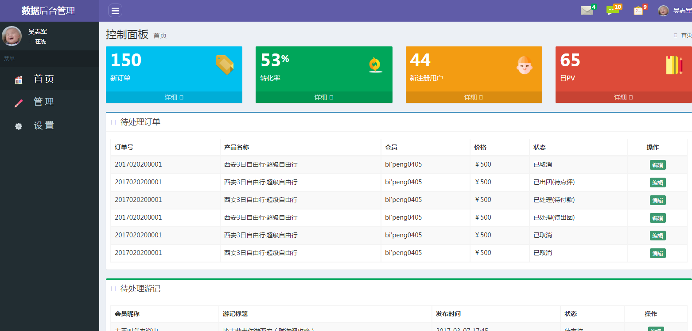

后台界面

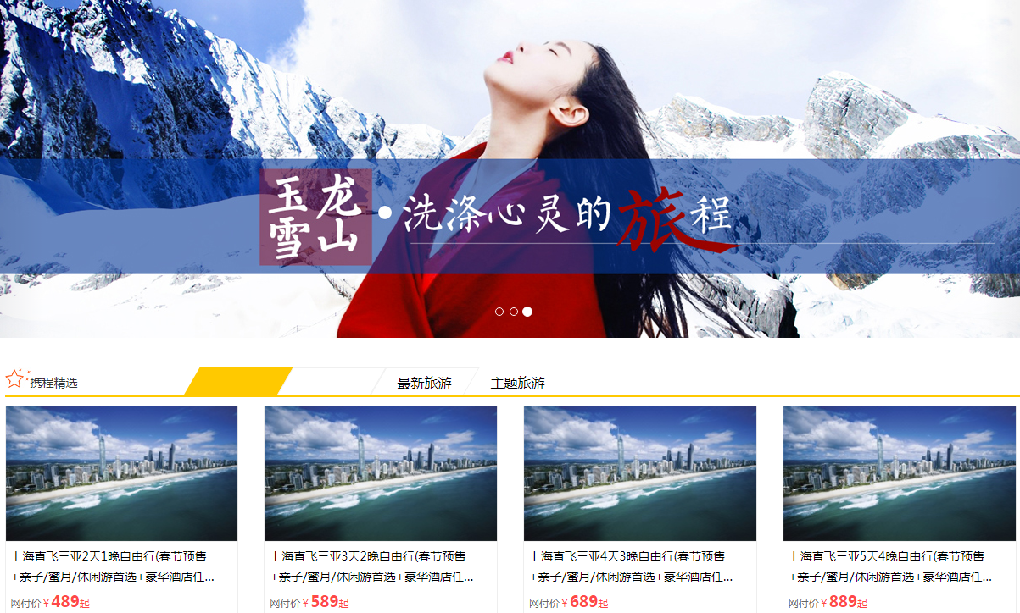

前台界面

## 广筹网分布式微服务平台

本项目为高级阶段毕业设计项目，主要技术有：

Bootstrap、JQuery、Angular、Spring、SpringMVC、Mybatis、SpringBoot、JPA、SpringCloud、SpringSecurity、VUE、Thymeleaf、Lucene、Solr、WebService、Redis、Oracle等。

熟练运用以上技术后，在工作中将能轻松应对各种需求场景，并拥有非常良好的发展间。此项目主要分为后台和前台两大部分。

**系统后台**主要包括15大模块：

1. **用户管理模块**
2. **角色管理模块**
3. **菜单管理模块**
4. **权限管理模块**
5. **广告管理模块**
6. **广告审核模块**
7. **众筹项目管理模块**
8. **众筹项目审核模块**
9. **资质维护模块**
10. **项目分类管理模块**
11. **流程管理模块**
12. **消息管理模块**
13. **项目标签管理模块**
14. **系统参数管理模块**
15. **系统日志管理模块**

**系统前台**主要包括7大模块：

1. **众筹项目展示**
2. **众筹项目单品展示**
3. **用户登录与注册**
4. **个人中心管理**
5. **发起众筹项目**
6. **订单管理模块**
7. **支付管理模块**

系统设计中数据库表共127张，部分表结构如下图所示：

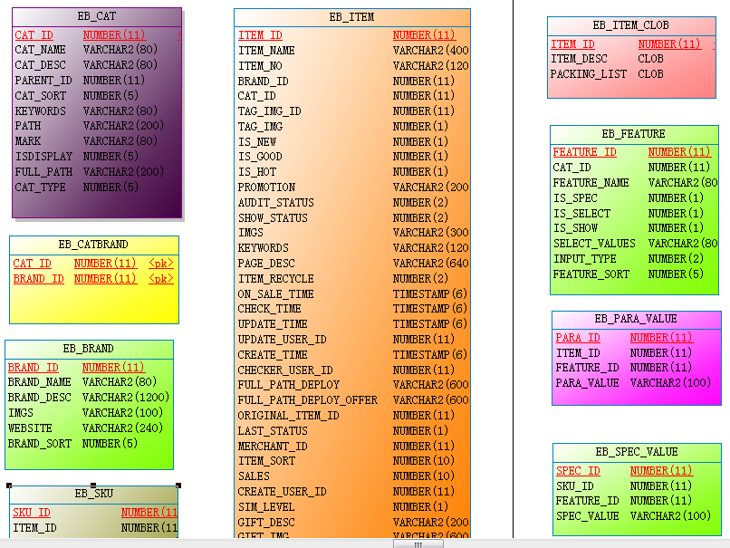

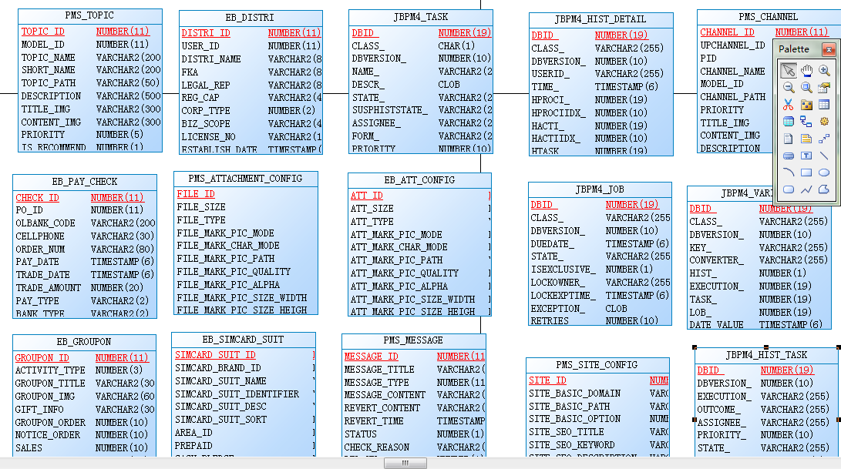

系统角色用例图如下：

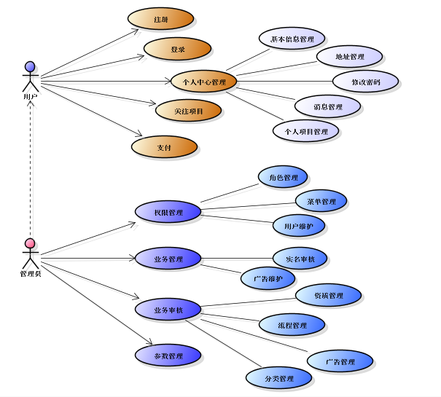

系统前后台界面如下：

**前台首页————众筹项目展示**

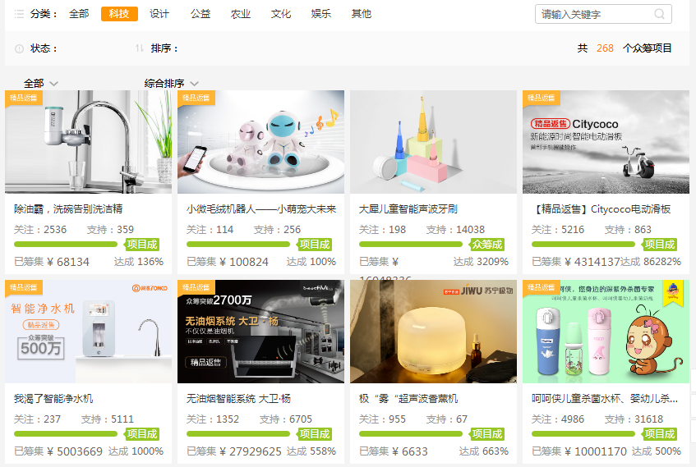

**众筹系统————单品展示模块**

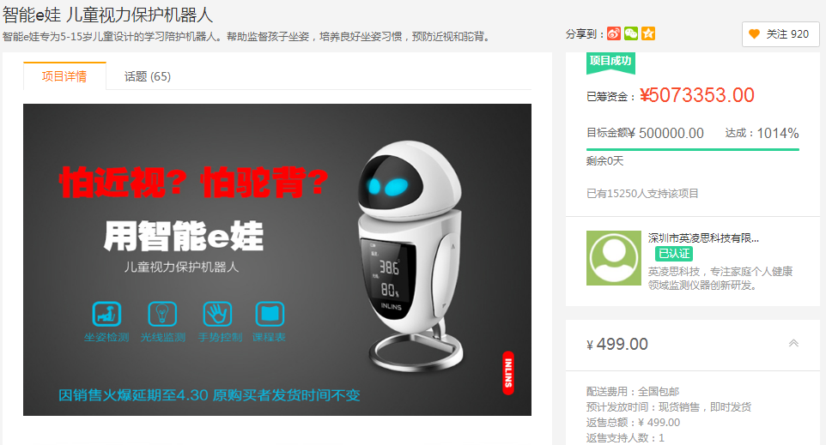

**众筹系统---用户登录页面（扫描登录 & 输入登录）**



**众筹系统————支付页面**

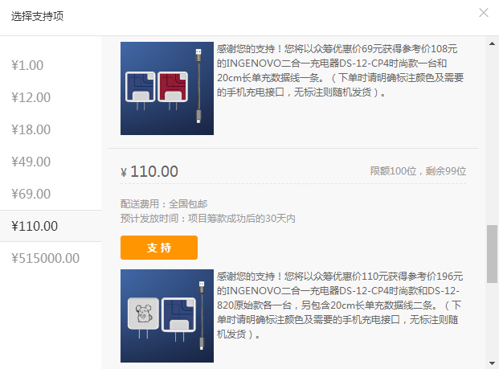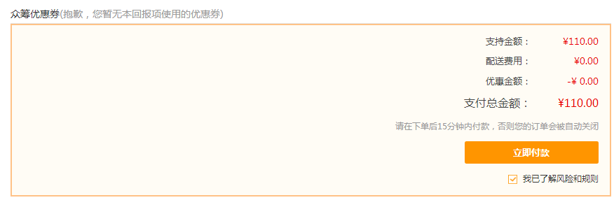

**众筹系统————后台管理登录页面**

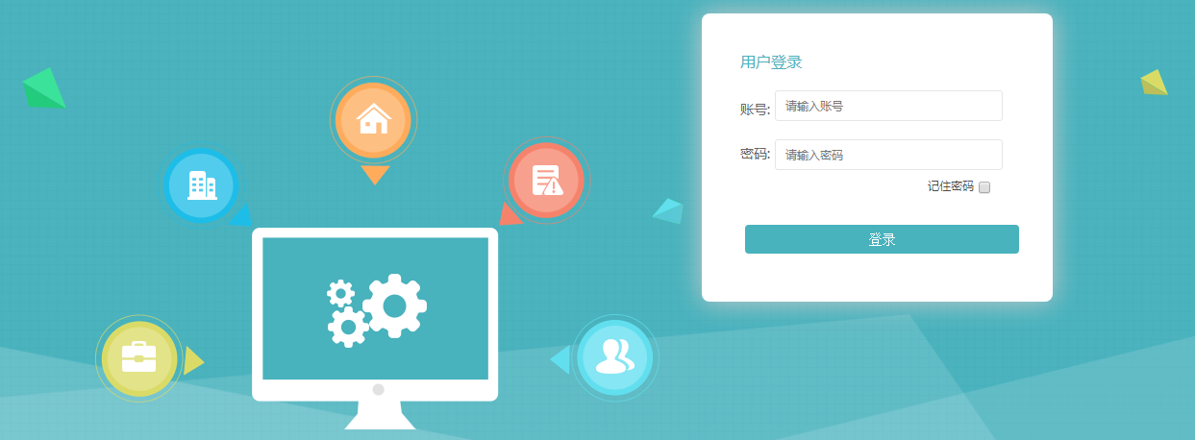

**众筹系统————后台角色管理页面**

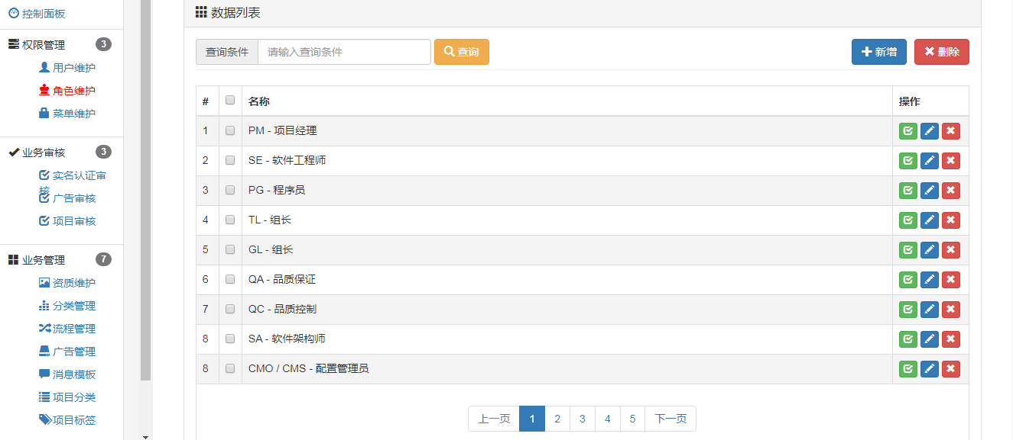

**众筹系统————后台业务审核页面**

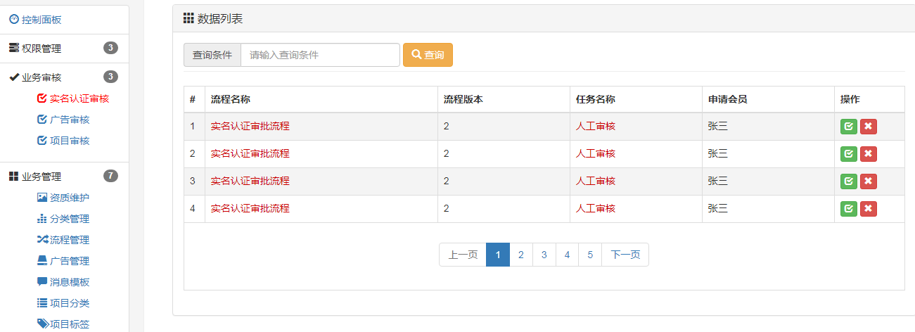

## 大数据分析应用平台

本项目属于高级阶段项目，核心技术为：

SpringMVC + Spring boot + JPA + Redis + Spark + Scala

此项目主要以大数据分析处理为目标，学习大数据框架和No-SQL数据库等主流前沿技术的应用，增强学生就业竞争力，拓宽未来职业发展空间。

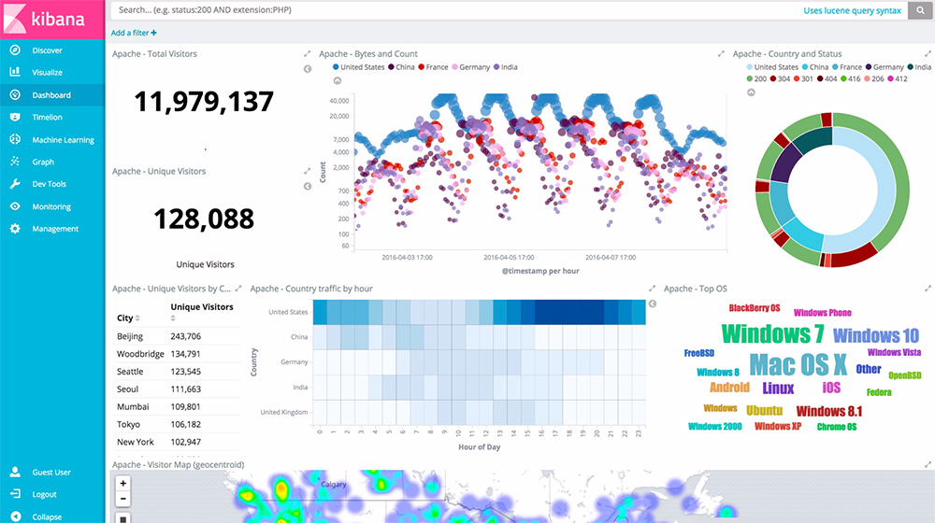

* 案例一：石油油罐运输车辆实时监控子系统

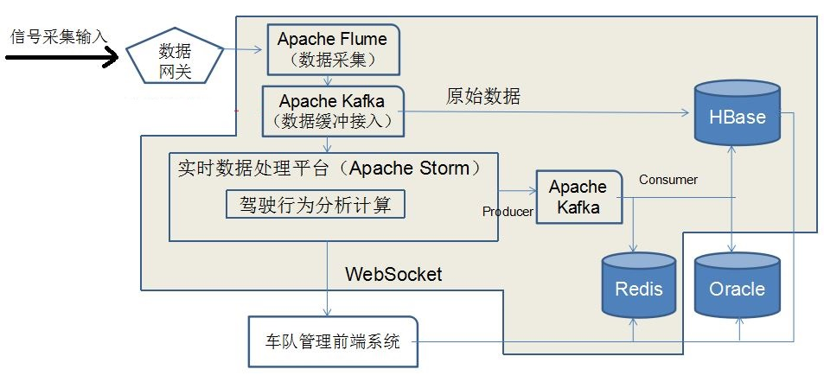

* 案例二：基于Oracle的互联网企业级应用架构解决方案

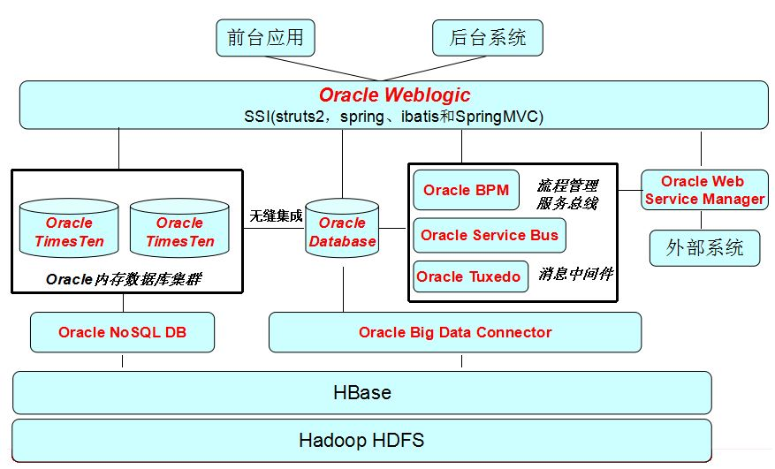

# 公司介绍

Oracle与广州尚观信息科技有限公司为合作伙伴，本次实训场地设置在尚观科技办公楼。

* **公司资质**

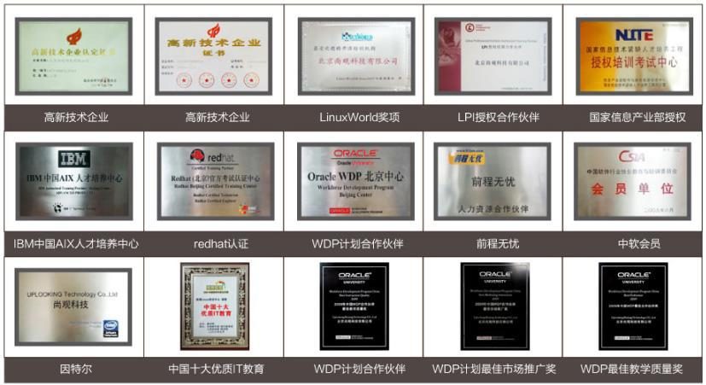

**公司地址**： 佛山市南海区桂城街道桂澜北路2号亿能国际广场8楼。

* **办公环境**

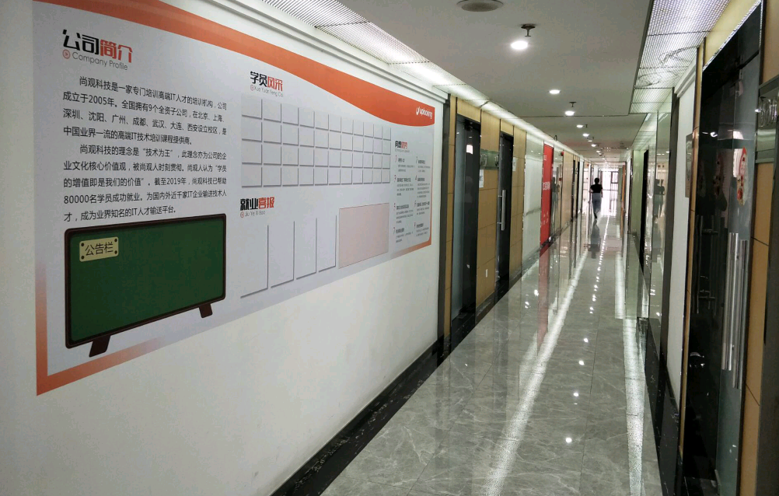

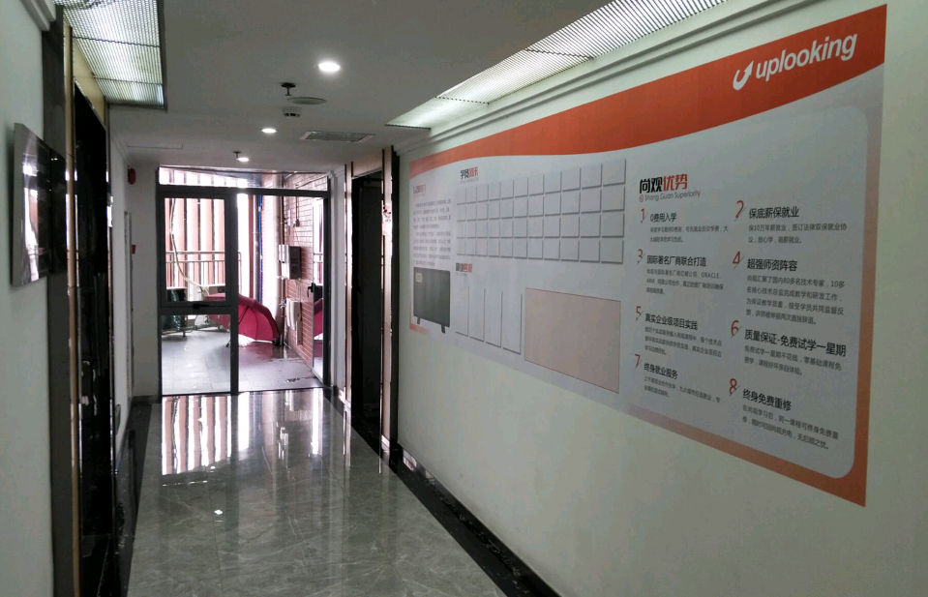

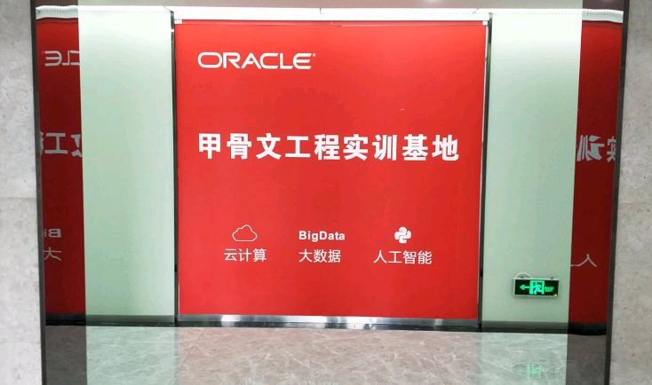

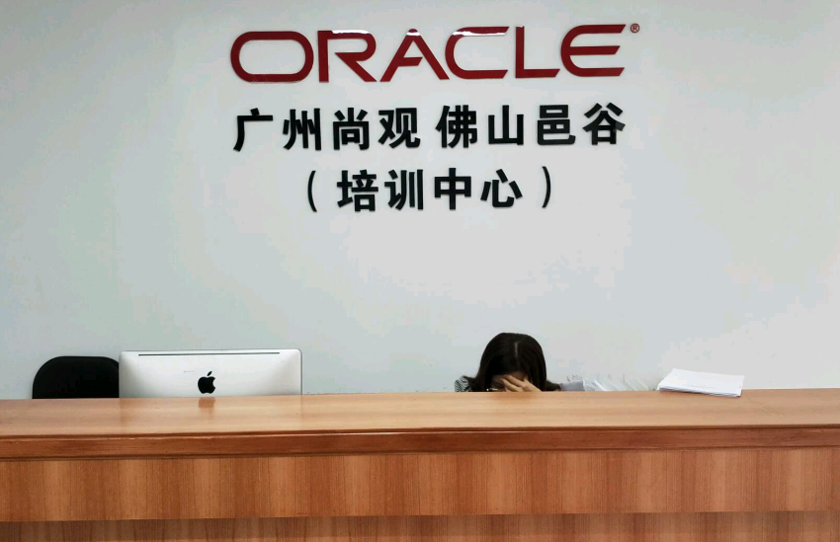

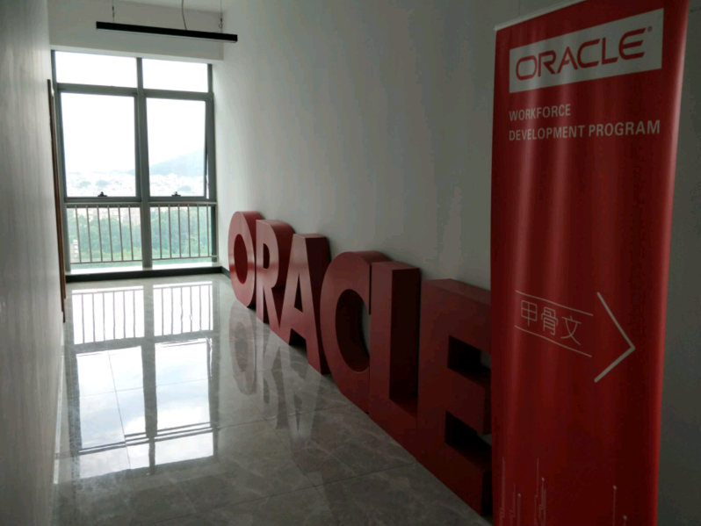

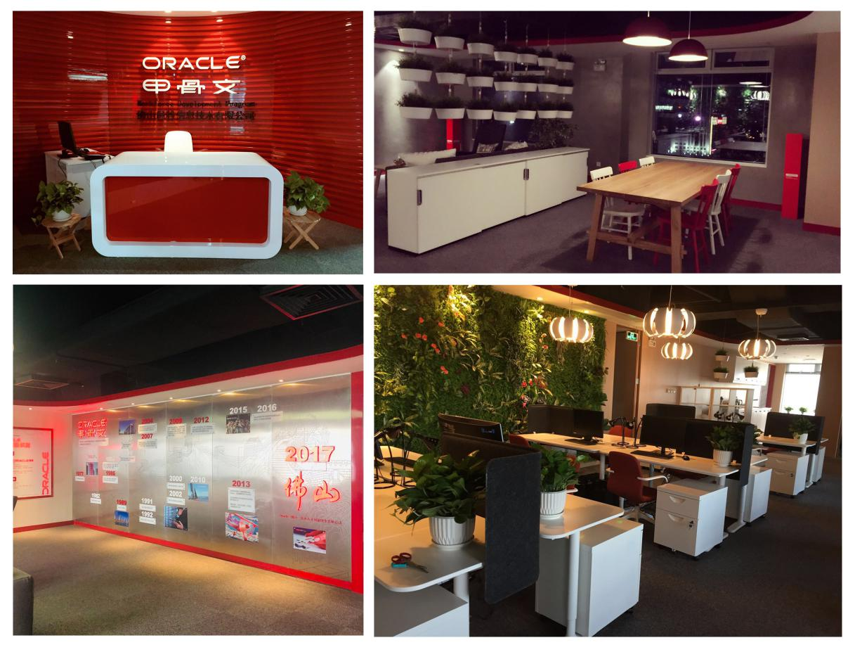

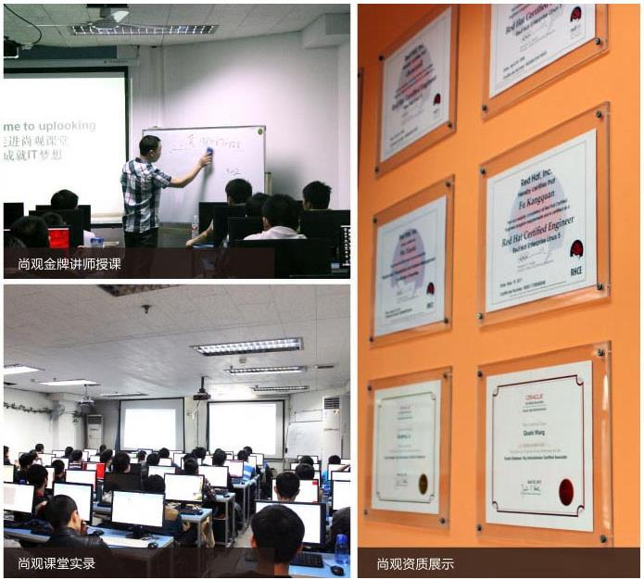

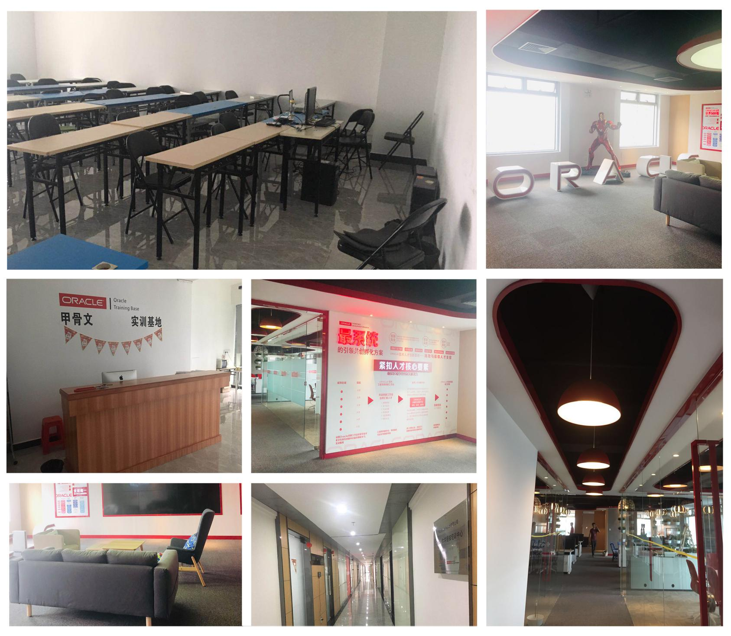

* **宿舍环境**

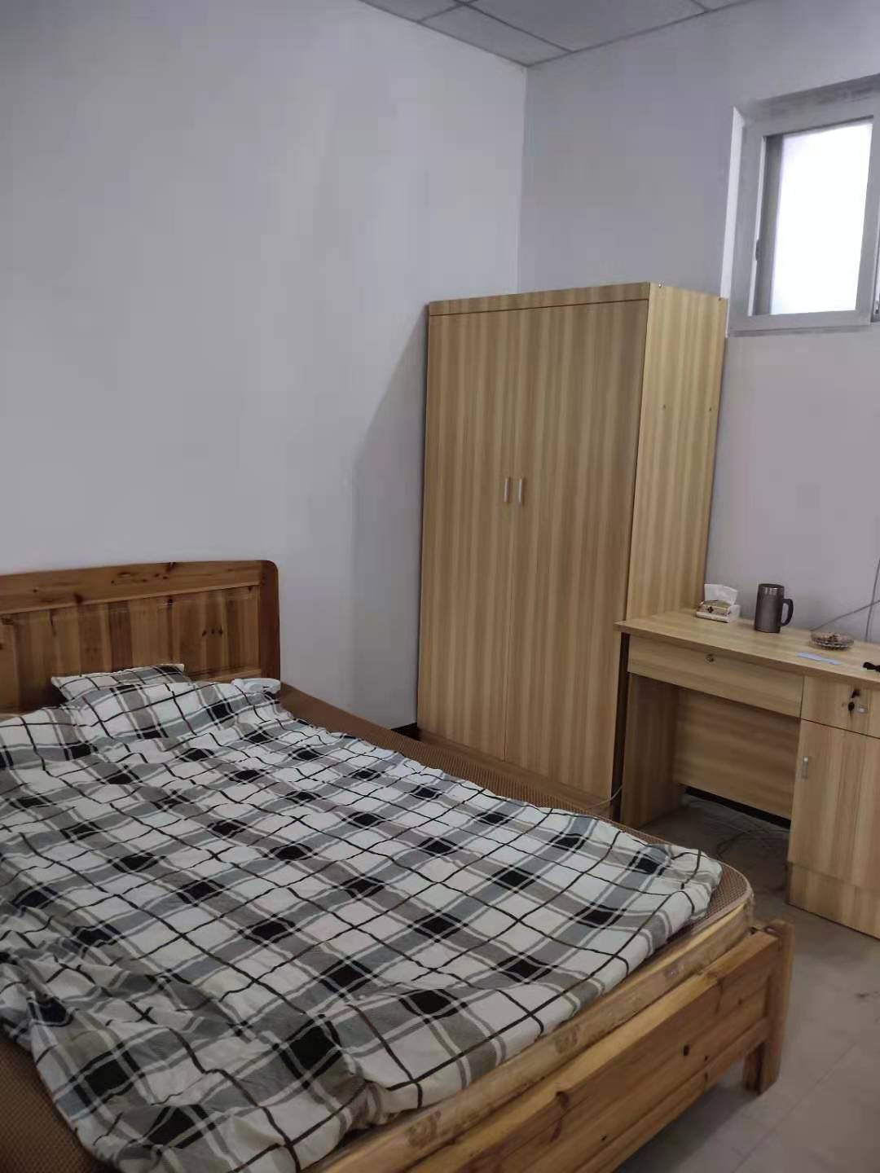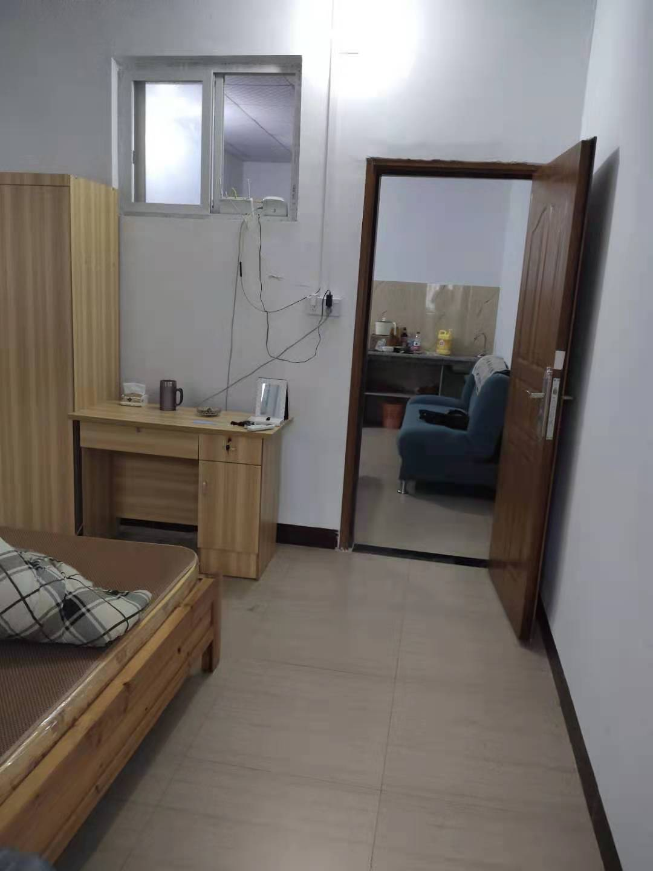

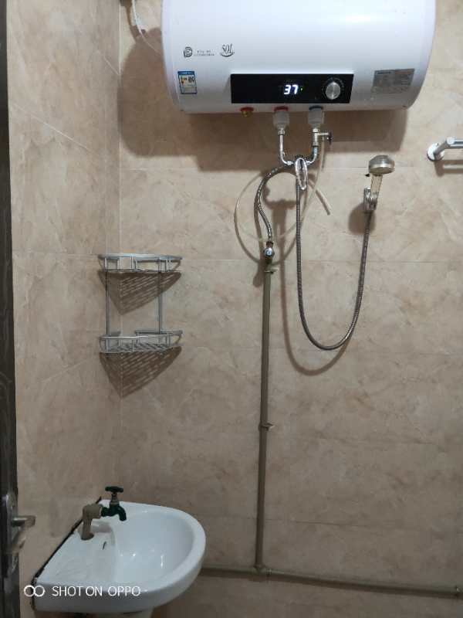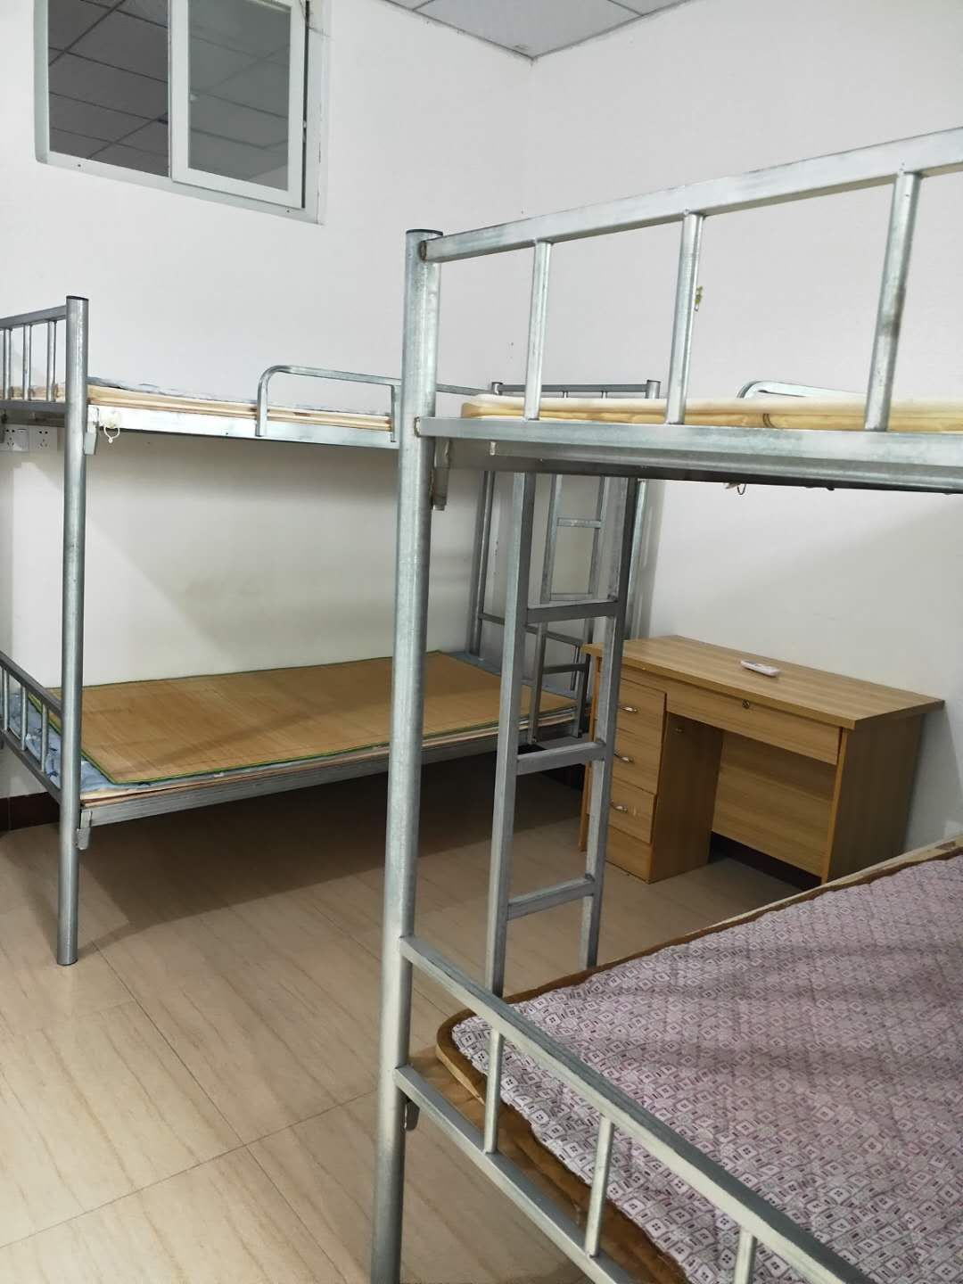

# 讲师介绍

* **讲师简介**

姓名： 吴志军 出生年月： 1978-7

毕业院校： 武汉工程大学 联系电话： 13396084647

资深软件系统架构师，IT行业从业经验15年以上，对新技术的探索和学习从未停止。曾经入职深圳华为、北大青鸟、美国硅谷、富基融通等大型知名企业锤炼，在武汉、郑州、重庆、南昌等多省市地区的高校从事过软件技术交流、人才培养和项目研发，先后担任过软件研发工程师、培训讲师、系统设计师、系统架构师、软件公司技术顾问等职务，开发技术纯熟，教学经验丰富，授课技巧独特，深受各大高校学生喜欢，授业学子达千人以上，遍布北京、上海、广州、深圳、杭州、西安、武汉、郑州、南京等多个大中型城市。

* **擅长技术**

|  |  |
| --- | --- |
| **JAVA语言** | 精通Java语言、Swing编程、I/O编程、Socket编程、多线程、JDBC技术，熟悉JNI、反射、设计模式 |
| **Web技术** | 精通JSP、Servlet、JavaBean+JDBC编程以及MVC模式实现，Web服务，H5、JavaScript网页编程，熟练使用NodeJS、JSTL、Struts标签、自定义标签等 |
| **数据库技术** | MS SQLServer、Oracle、MySql、MongoDB、XML数据库，T-SQL存储过程、触发器编程 |
| **大数据技术** | Hadoop、Spark、R语言、HBase、Redis、No-SQL |
| **框架技术** | Struts1、Struts2、SpringMVC、Spring、Hibernate、MyBatis、JQuery、DWR、JUnit、Lucene、VUE、自定义框架 |
| **其他技术** | EJB、BIRT报表设计、开发和集成，Tomcat、WebLogic、WebSphere等容器，Solr和SolrJ等搜索引擎实现相关技术 |

# 实施方案

## 实训对象

本实训最佳受众对象为：计算机科学与技术、软件工程、计算机应用、电子、通信等相关专业的学生以及热爱IT技术的其他行业人士。

## 实施方式

广播教学，边讲边练，重点部分录制视频课件，一人一机分小组团队合作，企业项目经理全程指导。

## 实训要求

* **考勤制度**

我公司教学班主任每天检查和记录学员出勤情况（上午下午都必须不定时点名，所有学生每天必须到课）。

**迟到**：学员在规定的上课时间，未按时到教室者，视为迟到。迟到超过一小时者，视为旷课一次。

**旷课**：学员未经请假或请假未准，擅自缺勤，视为旷课。

**病假**：学员因身体不适，不能坚持正常学习者，须到医院就诊并向辅导员及我们出示相关病假证明。

**事假**：学员在公司学习期间（包括课程阶段和项目阶段）如无特殊情况不得请事假。若遇特殊情况，须严格履行请假手续，由本人提出申请，报由辅导员批准同意。

* **课堂纪律**

学员上课时间不得从事任何与实训教学无关的活动，严禁玩游戏。上课时间不得擅自离开教室。同时把携带的手机调至关机或无声状态，不得影响课堂秩序。

学员只能在学籍所在班级听课，不得擅自串班。实训期间不得着奇装异服，不得穿拖鞋、背心或短裤等进入教室。

* **其他要求**

学员须每人配备一个8GB以上的U盘或其他移动存储设备，每天将实训学习内容进行定期备份和整理。

实训过程中，学员须听从企业项目经理安排，按时按量完成实训中布置的练习和工作任务。在有疑问或需要协助时，主动向企业项目经理报告。

# 考核方式

考核是检验实训效果、保证教学质量的重要手段，其目的在于检验学员对实训内容的吸引效果和程度。对学员的考核由企业项目经理负责。考核方式主要包含以下三种形式:

* 实训课堂测验（理论理解）
* 项目技术疑难问题分析解答（技术应用）
* 项目答辩实战考评（沟通表达能力）

平时成绩占**30%**（包括考勤、日常作业、上课提问）

项目完成情况占**50%**（包括项目功能完整性、稳定性）

项目答辩占**20%**（包括沟通表达条理性和项目演讲效果）

总成绩达到70以上的学员评为通过。

# 就业前景

实训结束后，在IT行业工作的薪水范围根据不同级别城市和个人能力高低，平均在6000～15000之间上下浮动。可以胜任以下岗位类别工作：

* **JAVA软件开发工程师**
* **Web前端工程师**
* **数据库开发工程师**
* **软件测试工程师**
* **系统实施工程师**
* **系统运维工程师**
* **软件技术培训师**
* **软件售前工程师**

# 作息时间

实训作息时间表安排如下：

|  |  |  |
| --- | --- | --- |
| **上午** | **9:00～12:00** | 随机点名 |
| **下午** | **14:00～17:00** |
| **晚上(自习)** | **18:00~20:30** |